Opdracht Basisfuncties Elektrisch schema 5
Volgend elektrisch schema is gegeven:

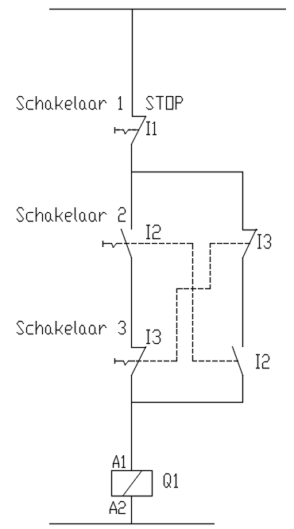

Voer voor onderstaande schema de volgende opdrachten uit:
- Bepaal de input/output lijst van de in-en uitgangen
- Bepaal de waarheidstabel i.f.v. de werking
- Stel het programma op in de vorm van een ladderdiagram (LAD)
- Stel het programma op in de vorm van een logisch schema (FBD)
- Bespreek de werkwijze van het programma.
- Test het programma uit
- Benoem ( documentatie) de inputs en outputs in je programma
- Schema omzetten naar een logisch elektrisch schema met in-en outputs

2. I/O Lijst:

Input | Naam | Output | Naam

3. Waarheidstabel :

I1 | I2 | I3 | I4 | I5 | Q1

4. Programma:

Schrijf het programma in ladder LAD voor het elektrisch schema. Schrijf de documentatie bij het programma. Test het programma uit in simulatiemodus. Neem een screenshot van je oplossing:

Ladder (LAD):

Schrijf het programma in functiebouwsteendiagram FBD voor het elektrisch schema. Schrijf de documentatie bij het programma. Test het programma uit in simulatiemodus. Neem een screenshot van je oplossing:

FBD:

5.Werkwijze:

Bespreek de werkwijze van je programma hieronder:

